2 ЗАДАНИЕ – ТЕСТ
ВРЕМЯ ВЫПОЛНЕНИЯ – 30-35 МИН
Максимальное количество баллов – 20
Группы вопросов:
А. Вопросы с одним вариантом ответа, например (жирным шрифтом выделены правильные ответы):
- Инструмент, который находится в руках половецкой девушки в данном видеофрагменте:
- Домра
- Домбра
- Зурна
- Дудук
- Инструмент, на котором играла жена Бородина:
- Скрипка
- Флейта
- Арфа
- Фортепиано
- Статья или книга, где впервые встречается название «Могучая кучка»:
- Статья Стасова «Славянский концерт г. Балакирева»
- «Летопись моей музыкальной жизни» Римского-Корсакова
- Письмо Бородина жене Екатерине
- Программка концерта Балакирева в Бесплатной музыкальной школе

В. Вопросы с одним или несколькими вариантами ответа, например:
- Варианты названия кружка Балакирева:
- Балакиревский кружок
- Русская пятёрка
- Новая русская музыкальная школа
- Могучая кучка

С. Вопросы без вариантов ответа, например:
- Западноевропейский музыкант, с восторгом отзывавшийся о Первой симфонии Бородина: ФЕРЕНЦ ЛИСТ
- Отметьте все трихорды в данной теме:
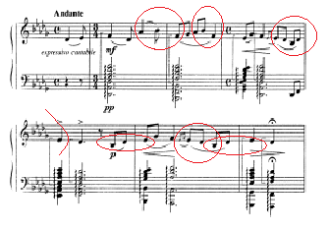
4 ЗАДАНИЕ – творческое
ВРЕМЯ ВЫПОЛНЕНИЯ – 20 МИН
Максимальное количество баллов – 10 + 1 балл дополнительный
Творческое задание будет объявлено непосредственно на олимпиаде и не требует специальной подготовки. Оно будет основываться на материалах 1-3 заданий и учебной литературе.

